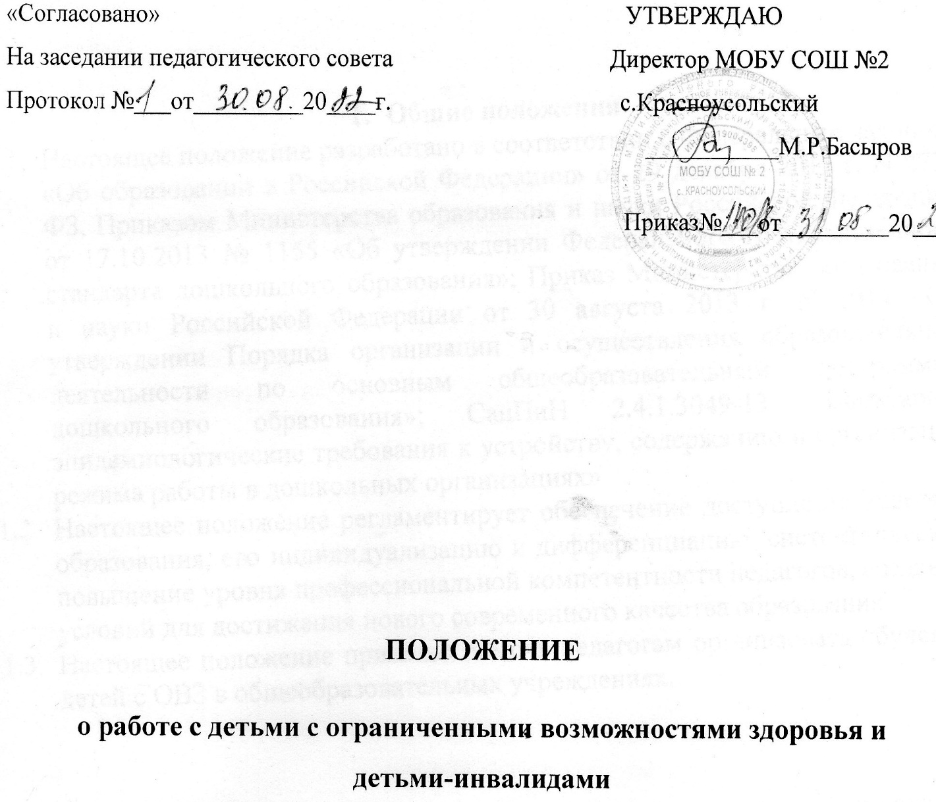

- Общие положения
  - Настоящее положение разработано в соответствии с Федеральным законом
«Об образовании в Российской Федерации» от 29 декабря 2012 г. N 273- ФЗ, Приказом Министерства образования и науки Российской Федерации от 17.10.2013 № 1155 «Об утверждении Федерального государственного стандарта дошкольного образования»; Приказ Министерства образования и науки Российской Федерации от 30 августа 2013 г. N 1014 «Об утверждении Порядка организации и осуществления образовательной деятельности по основным общеобразовательным программам дошкольного образования»; СанПиН 2.4.1.3049-13 «Санитарно- эпидемиологические требования к устройству, содержанию и организации режима работы в дошкольных организациях»
  - Настоящее положение регламентирует обеспечение доступности качества образования, его индивидуализацию и дифференциацию, систематическое повышение уровня профессиональной компетентности педагогов, создание условий для достижения нового современного качества образования.
  - Настоящее положение призвано помочь педагогам организовать обучение детей с ОВЗ в общеобразовательных учреждениях.

- Основные задачи работы с детьми с ограниченными возможностями
здоровья

2.1. Основными задачами работы с детьми с ограниченными возможностями здоровья являются:
- обеспечение доступа детей с ОВЗ к получению образования и их успешную социализацию;
- выявление индивидуальных особенностей развития ребенка с ОВЗ;
- определение условий, способствующих оптимальному развитию ребенка с ОВЗ;
- подбор и реализация образовательной программы (АОП) на основе ФГОС ОО с учетом особенностей психофизического развития и индивидуальных возможностей ребенка;

- организация консультативной помощи родителям, обучение их приемам и методам, направленных на взаимодействие с ребенком с ОВЗ.

- Организация работы с детьми с ограниченными возможностями
здоровья

  - Дети с ОВЗ принимаются в общеразвивающие группы, соответствующие возрасту ребенка.
  - Обучение детей с ОВЗ проходит по адаптированной образовательной программе (АОП) на основании рекомендаций психолого–медико– педагогической комиссии (далее ПМПК) и только с согласия родителей (законных представителей).
  - С целью обеспечения диагностического, коррекционного и педагогического сопровождения детей с ОВЗ в ОО организуется работа психолого–медико–педагогического консилиума (далее ПМПк)
  - Комплексное сопровождение детей с ОВЗ в условиях ОО осуществляют воспитатели.

- Порядок организации образовательной деятельности для
воспитанников с ОВЗ

  - Обследование воспитанника специалистами ПМПК осуществляется по инициативе родителей (законных представителей) или сотрудников детского сада с согласия родителей (законных представителей).
  - Заключение ПМПК содержит обобщенную характеристику структуры психофизического развития воспитанника с указанием диагноза и рекомендуемые условия обучения и воспитания ребенка в образовательной организации: программу обучения, форму получения образования.
  - На основании заключения ПМПК, ОО проводит заседание ПМПк и принимает решение о переводе воспитанника на обучение по адаптированной образовательной программе с согласия родителей (законных представителей).
  - Заключение ПМПк доводится до сведения родителей (законных представителей) в доступной для понимания форме, предложенные рекомендации реализуются только с их согласия.
  - В целях организации процесса воспитания и обучения детей с ОВЗ разрабатывается АОП на 1 год обучения, включающая организационную часть, содержание программы в соответствии с возрастом ребенка, определяющее направления и цель, а так же формы работы с детьми.
  - По окончании обучения по АОП ребенок с ОВЗ повторно направляется на ПМПК для установления дальнейшей коррекционной работы.
  - Работа с детьми с ОВЗ осуществляется в рамках максимально допустимой учебной нагрузки с учетом необходимости проведения дополнительных коррекционно – развивающих занятий, а также повышенной утомляемости детей с ОВЗ.

- Руководство и контроль за организацией работы с детьми с ограниченными возможностями здоровья
  - Руководство и контроль за организацией образовательной деятельности детей с ОВЗ осуществляет старший воспитатель ОО, который совместно с коллективом:
- создает климат психологического комфорта;
формирует предметно – развивающую среду, другие необходимые условия для организации работы с детьми с ОВЗ.

